**PLANIFICACIÓN SEMANAL 2020 PRE-KINDER**

**Semana 23 al 27 de marzo**

|  |  |  |  |
| --- | --- | --- | --- |
| Nombre del maestro: Ana Lucia Azurdia Reyes | Grado: Pre-Kínder | Sección: | Materia: Destrezas de Aprendizaje |

|  |  |  |
| --- | --- | --- |
| Contenido | Actividad | Libro / Cuaderno |
| Conjunto de  Pertenencia | **Lunes 23**   * Explícale el término “pertenece”, puedes utilizar objetos reales para ejemplificarlo. * Muéstrale la hoja adjunta y solicítale que señale el objeto que pertenece a cada uno de los conjuntos. * Trabajar la página del libro. | **APRENDIENDO A TU MEDIDA CON NELLY**  Página 115 |
| Conjunto  Igual que | **Martes 24**   * Explícale el término “igual” para poder realizar la siguiente actividad. * Jugar memoria, si tienen alguna en casa, pueden utilizarla, si no tienen alguna, pueden utilizar la que se encuentra adjunta. * Al finalizar el juego, pregúntale que figuras iguales obtuviste. * Trabajar la página del libro. | **APRENDIENDO A TU MEDIDA CON NELLY**  Página 116 |
| Igual que | **Miércoles 25**   * Recuérdale el término “igual” * Con la ayuda de sus zapatos, coloca 4 zapatos sin su par. * Solicítale al alumno que debe buscar el otro zapato y colocarlo a la par del que sea igual al otro. * Trabajar páginas del libro. | **APRENDIENDO A TU MEDIDA CON NELLY**  Páginas 117 y 119 |
| Igual que | **Jueves 26**   * Trabajar página del libro | **APRENDIENDO A TU MEDIDA CON NELLY**  Página 120 |

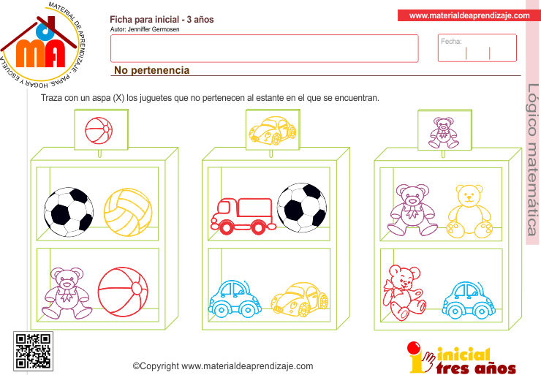**HOJA DE TRABAJO “CONJUNTO DE PERTENENCIA”**

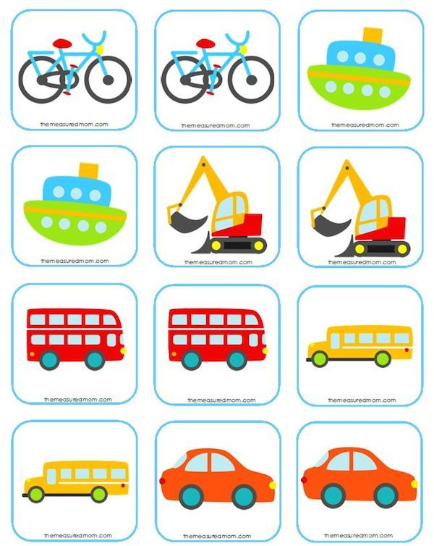**Material de apoyo a padres “memoria”**